DOKUMEN PENGUJIAN DATABASE
(TEST CASE)

IDENTITAS PENGUJIAN
Nama Database | : | Monitoring_TA
Sistem Manajemen Basis Data (DBMS) | : | SQL Server 2025 (Standard Developer Edition, versi 17.0.1000.7)
Tanggal Pengujian | : | Minggu, 30 Agustus 2026
Nama Penguji / Kelompok: | : | Ahmad Rassya Maulana
Dosen Pengampu: |  | Aprilia Kurnianti, ST. M. Eng.

DAFTAR TEST CASE (RINGKASAN)
Berikan tanda centang (✓) pada pengujian yang telah direncanakan dan dilakukan.
No | Kategori Pengujian | ID Test Case | Deskripsi Singkat | Status Akhir (Pass/Fail)
1 | Functional Testing | FUNC-01 | Menguji Insert Data Valid pada tabel utama | ✓
2 | Functional Testing | FUNC-02 | Menguji Update Data pada tabel utama | ✓
3 | Functional Testing | FUNC-03 | Menguji Stored Procedure | ✓
4 | Functional Testing | FUNC-04 | Menguji Trigger | ✓
5 | Functional Testing | FUNC-05 | Menguji View | ✓
6 | Integrity Testing | INT-PK-01 | Menguji duplikasi Primary Key | ✓
7 | Integrity Testing | INT-FK-01 | Menguji aturan Foreign Key (Referential) | ✓
8 | Integrity Testing | INT-CHK-01 | Menguji aturan Check Constraint / Default | ✓
9 | Transaction Testing | TRNS-01 | Menguji COMMIT pada transaksi multi-tabel | ✓
10 | Transaction Testing | TRNS-02 | Menguji ROLLBACK saat terjadi error | ✓
11 | Performance Testing | PERF-01 | Menguji eksekusi query berat tanpa Index | ✓
12 | Performance Testing | PERF-02 | Menguji eksekusi query berat dengan Index | ✓
13 | Security Testing | SEC-01 | Menguji Keamanan Input | ✓

DETAIL PENGUJIAN (TEST SCENARIOS)

Functional Testing (Pengujian Fungsionalitas)
Test Case ID | : | FUNC-01
Tujuan Pengujian | : | Memastikan sistem dapat menyimpan data baru yang valid ke dalam tabel Dosen.
Prasyarat (Pre-condition) | : | Database Monitoring_TA sudah aktif dan tabel Dosen siap menerima data baru tanpa duplikasi NIDN, No_HP, dan Email.

Langkah Pengujian | Script SQL yang Dieksekusi | Hasil yang Diharapkan (Expected Result) | Hasil Aktual (Actual Result) | Status
1.Insert valid data | INSERT INTO Dosen (NIDN, Nama, Prodi, Email, No_HP) VALUES ('0611038501', 'Andi Wijaya', 'Sistem Informasi', 'andi.wijaya@kampus.ac.id', '081234567899'); | Muncul pesan "1 row(s) affected". | Query berhasil dieksekusi, 1 baris data tersimpan. | Pass
2.Verifikasi data | SELECT * FROM Dosen WHERE NIDN = '0611038501'; | Data yang diinputkan muncul pada hasil query. | Data NIDN 0611038501 (Andi Wijaya) muncul sesuai dengan yang diinputkan. | Pass

Test Case ID | : | FUNC-01
Tujuan Pengujian | : | Memastikan sistem dapat menyimpan data baru yang valid ke dalam tabel Staff_TU.
Prasyarat (Pre-condition) | : | Database Monitoring_TA sudah aktif dan tabel Staff_TU siap menerima data baru tanpa duplikasi NIP, No_HP, dan Email.

Langkah Pengujian | Script SQL yang Dieksekusi | Hasil yang Diharapkan (Expected Result) | Hasil Aktual (Actual Result) | Status
1.Insert valid data | INSERT INTO Staff_TU (NIP, Nama, Jabatan, Email, No_HP) VALUES ('199205152021012002', 'Rina Kusuma', 'Staff Akademik', 'rina.kusuma@kampus.ac.id', '081234567802'); | Muncul pesan "1 row(s) affected". | Query berhasil dieksekusi, 1 baris data tersimpan. | Pass
2. Verifikasi data | SELECT * FROM Dosen WHERE NIDN = '0611038501'; | Data yang diinputkan muncul pada hasil query. | Data NIP 199205152021012002 (Rina Kusuma) muncul sesuai dengan yang diinputkan. | Pass

Test Case ID | : | FUNC-01
Tujuan Pengujian | : | Memastikan sistem dapat menyimpan data baru yang valid ke dalam tabel Mahasiswa.
Prasyarat (Pre-condition) | : | Database Monitoring_TA sudah aktif, tabel Mahasiswa siap menerima data baru tanpa duplikasi NIM dan Email.

Langkah Pengujian | Script SQL yang Dieksekusi | Hasil yang Diharapkan (Expected Result) | Hasil Aktual (Actual Result) | Status
1.Insert valid data | INSERT INTO Mahasiswa (NIM, Nama, Angkatan, Jurusan, Email, NIDN_Pembimbing) VALUES ('20204350099', 'Budi Santoso', '2020', 'Sistem Informasi', 'budi.santoso@student.ac.id', '0611038501'); | Muncul pesan "1 row(s) affected". | Query berhasil dieksekusi, 1 baris data tersimpan. | Pass
2.Verifikasi data | SELECT * FROM Mahasiswa WHERE NIM = '20204350099'; | Data yang diinputkan muncul pada hasil query. | Data NIM 20204350099 (Budi Santoso) muncul sesuai dengan yang diinputkan. | Pass

Test Case ID | : | FUNC-02
Tujuan Pengujian | : | Memastikan sistem dapat memperbarui (update) data yang sudah ada pada tabel Dosen.
Prasyarat (Pre-condition) | : | Data dengan NIDN 0611038501 sudah tersedia di tabel Dosen.

Langkah Pengujian | Script SQL yang Dieksekusi | Hasil yang Diharapkan (Expected Result) | Hasil Aktual (Actual Result) | Status
1.Update data | UPDATE Dosen SET Prodi = 'Teknik Informatika' WHERE NIDN = '0611038501'; | Muncul pesan "1 row(s) affected". | Query berhasil dieksekusi, 1 baris data terupdate. | Pass
2.Verifikasi data | SELECT * FROM Dosen WHERE NIDN = '0611038501'; | Kolom Prodi berubah menjadi 'Teknik Informatika'. | Kolom Prodi pada data NIDN 0611038501 berubah menjadi 'Teknik Informatika'. | Pass

Test Case ID | : | FUNC-02
Tujuan Pengujian | : | Memastikan sistem dapat memperbarui (update) data yang sudah ada pada tabel Staff_TU.
Prasyarat (Pre-condition) | : | Data dengan NIP 199205152021012002 sudah tersedia di tabel Staff_TU.

Langkah Pengujian | Script SQL yang Dieksekusi | Hasil yang Diharapkan (Expected Result) | Hasil Aktual (Actual Result) | Status
1.Update data | UPDATE Staff_TU SET Jabatan = 'Kepala Staff Akademik' WHERE NIP = '199205152021012002'; | Muncul pesan "1 row(s) affected". | Query berhasil dieksekusi, 1 baris data terupdate. | Pass
2.Verifikasi data | SELECT * FROM Staff_TU WHERE NIP = '199205152021012002'; | Kolom Jabatan berubah menjadi 'Kepala Staff Akademik'. | Kolom Jabatan pada data NIP 199205152021012002 berubah menjadi 'Kepala Staff Akademik'. | Pass

Test Case ID | : | FUNC-02
Tujuan Pengujian | : | Memastikan sistem dapat memperbarui (update) data yang sudah ada pada tabel Mahasiswa.
Prasyarat (Pre-condition) | : | Data dengan NIM 20204350099 sudah tersedia di tabel Mahasiswa.

Langkah Pengujian | Script SQL yang Dieksekusi | Hasil yang Diharapkan (Expected Result) | Hasil Aktual (Actual Result) | Status
1.Update data | UPDATE Mahasiswa SET Jurusan = 'Teknik Informatika' WHERE NIM = '20204350099'; | Muncul pesan "1 row(s) affected". | Query berhasil dieksekusi, 1 baris data terupdate. | Pass
2.Verifikasi data | SELECT * FROM Mahasiswa WHERE NIM = '20204350099'; | Kolom Jurusan berubah menjadi 'Teknik Informatika'. | Kolom Jurusan pada data NIM 20204350099 berubah menjadi 'Teknik Informatika'. | Pass

Test Case ID | : | FUNC-03
Tujuan Pengujian | : | Memastikan stored procedure sp_CariMahasiswa dapat mencari dan menampilkan data mahasiswa berdasarkan nama yang diinputkan.
Prasyarat (Pre-condition) | : | Stored procedure sp_CariMahasiswa sudah ada di database, dan data mahasiswa dengan Nama 'Budi Santoso' sudah tersedia di tabel Mahasiswa.

Langkah Pengujian | Script SQL yang Dieksekusi | Hasil yang Diharapkan (Expected Result) | Hasil Aktual (Actual Result) | Status
1.Eksekusi stored procedure | EXEC sp_CariMahasiswa @Nama = 'Budi Santoso'; | Menampilkan data mahasiswa (NIM, Nama, Jurusan) sesuai nama yang dicari. | Data ditampilkan: NIM 20204350099, Nama Budi Santoso, Jurusan Teknik Informatika (1 baris). | Pass

Test Case ID | : | FUNC-03
Tujuan Pengujian | : | Memastikan stored procedure sp_TambahMahasiswa dapat menambahkan data mahasiswa baru ke dalam tabel Mahasiswa melalui parameter input.
Prasyarat (Pre-condition) | : | Stored procedure sp_TambahMahasiswa sudah ada di database, NIM 20204350100 belum terdaftar, dan NIDN pembimbing 0502026801 sudah tersedia di tabel Dosen.

Langkah Pengujian | Script SQL yang Dieksekusi | Hasil yang Diharapkan (Expected Result) | Hasil Aktual (Actual Result) | Status
1.Eksekusi stored procedure | EXEC sp_TambahMahasiswa @NIM = '20204350100', @Nama = 'Siti Aminah', @Angkatan = '2020', @Jurusan = 'Sistem Informasi', @Email = 'siti.aminah@student.ac.id', @NIDN_Pembimbing = '0502026801'; | Data mahasiswa baru berhasil tersimpan ke tabel Mahasiswa. | Query berhasil dieksekusi tanpa error. | Pass
2.Verifikasi data | SELECT * FROM Mahasiswa WHERE NIM = '20204350100'; | Data NIM 20204350100 (Siti Aminah) muncul pada hasil query. | Data NIM 20204350100, Nama Siti Aminah, Angkatan 2020, Jurusan Sistem Informasi muncul sesuai input. | Pass

Test Case ID | : | FUNC-03
Tujuan Pengujian | : | Memastikan stored procedure usp_TambahPengajuanPendadaran dapat menambahkan data pengajuan pendadaran baru dengan validasi mahasiswa belum pernah mengajukan sebelumnya, serta Status otomatis diset 'Menunggu'.
Prasyarat (Pre-condition) | : | Stored procedure usp_TambahPengajuanPendadaran sudah ada di database; NIM 20204350099 belum pernah mengajukan pendadaran; NIP staff dan kedua NIDN penguji sudah tersedia dan berbeda satu sama lain.

Langkah Pengujian | Script SQL yang Dieksekusi | Hasil yang Diharapkan (Expected Result) | Hasil Aktual (Actual Result) | Status
1.Eksekusi stored procedure | EXEC usp_TambahPengajuanPendadaran @NIM = '20204350099', @Tanggal_Ujian = '2026-09-15', @Ruangan = 'Ruang Sidang A', @NIDN_Penguji1 = '0502026801', @NIP_Staff = '199205152021012002', @NIDN_Penguji2 = '0513039203', @SKS_Lulus = 140, @Tanggal_Pengajuan = '2026-08-28', @IPK = 3.50; | Muncul pesan "Sukses: Pengajuan pendadaran berhasil ditambahkan ke dalam database." | Pesan "Sukses: Pengajuan pendadaran berhasil ditambahkan ke dalam database." muncul, data berhasil disimpan. | Pass
2.Verifikasi data | SELECT * FROM Pengajuan_Pendadaran WHERE NIM = '20204350099'; | Data pengajuan baru muncul dengan Status = 'Menunggu'. | Data muncul dengan ID_Pengajuan 1039, Status 'Menunggu', IPK 3.50, SKS_Lulus 140 sesuai input. | Pass

Test Case ID | : | FUNC-04
Tujuan Pengujian | : | Memastikan trigger trg_UpdateStatusTA secara otomatis mengubah Status_TA pada tabel Monitoring_TA menjadi 'Lulus' ketika Status pada tabel Pengajuan_Pendadaran diubah menjadi 'Selesai'.
Prasyarat (Pre-condition) | : | Trigger trg_UpdateStatusTA sudah aktif pada tabel Pengajuan_Pendadaran; data Monitoring_TA untuk NIM 20204350099 memiliki Status_TA = 'Sidang' (bukan 'Lulus'); data pengajuan (ID_Pengajuan 1039) untuk NIM yang sama sudah tersedia.

Langkah Pengujian | Script SQL yang Dieksekusi | Hasil yang Diharapkan (Expected Result) | Hasil Aktual (Actual Result) | Status
1.Cek Kondisi Awal | SELECT Status_TA FROM Monitoring_TA WHERE Nim = '20204350099'; | Status_TA bernilai 'Sidang' (belum berubah). | Status_TA = 'Sidang'. | Pass
2.Update Status pengajuan | UPDATE Pengajuan_Pendadaran SET Status = 'Selesai' WHERE Nim = '20204350099'; | Muncul pesan "1 row(s) affected", trigger otomatis tereksekusi. | Query berhasil, "1 row affected" muncul. | Pass
3.Verifikasi hasil trigger | SELECT Status_TA FROM Monitoring_TA WHERE Nim = '20204350099'; | Status_TA otomatis berubah menjadi 'Lulus'. | Status_TA berubah menjadi 'Lulus'. | Pass

Test Case ID | : | FUNC-04
Tujuan Pengujian | : | Memastikan trigger trg_ValidasiTanggalPendadaran mencegah (rollback) penyimpanan data pengajuan pendadaran apabila Tanggal_Ujian jatuh pada hari Minggu.
Prasyarat (Pre-condition) | : | Trigger trg_ValidasiTanggalPendadaran sudah aktif pada tabel Pengajuan_Pendadaran; NIM 20204350100 belum memiliki pengajuan pendadaran.

Langkah Pengujian | Script SQL yang Dieksekusi | Hasil yang Diharapkan (Expected Result) | Hasil Aktual (Actual Result) | Status
1.Cek Kondisi Awal | SELECT * FROM Pengajuan_Pendadaran WHERE NIM = '20204350100'; | Tidak ada data (0 rows). | 0 rows. | Pass
2.Insert dengan Tanggal_Ujian hari Minggu | INSERT INTO Pengajuan_Pendadaran (NIM, NIP_Staff, NIDN_Penguji1, NIDN_Penguji2, SKS_Lulus, Tanggal_Pengajuan, Tanggal_Ujian, Ruangan, Status, IPK) VALUES ('20204350100', '199205152021012002', '0502026801', '0513039203', 140, '2026-08-28', '2026-08-30', 'Ruang Sidang B', 'Menunggu', 3.60); | Muncul pesan error kustom "Gagal: Ujian pendadaran tidak boleh dijadwalkan pada hari Minggu!" dan transaksi dibatalkan (rollback). | Muncul pesan error "Gagal: Ujian pendadaran tidak boleh dijadwalkan pada hari Minggu!" (Msg 50000) dan "The transaction ended in the trigger. The batch has been aborted." (Msg 3609). | Pass
3.Verifikasi data tidak masuk | SELECT * FROM Pengajuan_Pendadaran WHERE NIM = '20204350100'; | Tidak ada data yang tersimpan (0 rows). | 0 rows data tidak masuk ke tabel. | Pass

Test Case ID | : | FUNC-05
Tujuan Pengujian | : | Memastikan view vw_LaporanStatusPendadaranLengkap dapat menampilkan data gabungan (JOIN) antara tabel Mahasiswa, Pengajuan_Pendadaran, dan Dosen dengan benar.
Prasyarat (Pre-condition) | : | View vw_LaporanStatusPendadaranLengkap sudah ada di database, data mahasiswa NIM 20204350099 sudah memiliki pengajuan pendadaran dengan dosen penguji 1 yang valid.

Langkah Pengujian | Script SQL yang Dieksekusi | Hasil yang Diharapkan (Expected Result) | Hasil Aktual (Actual Result) | Status
1.Query view | SELECT * FROM vw_LaporanStatusPendadaranLengkap WHERE NIM = '20204350099'; | Menampilkan NIM, Nama Mahasiswa, Tanggal_Ujian, Ruangan, Status Pendadaran, dan Nama Dosen Penguji 1 dalam satu baris. | Data ditampilkan: NIM 20204350099, Nama Mahasiswa Budi Santoso, Tanggal_Ujian 2026-09-15, Ruangan Ruang Sidang A, StatusPendadaran Selesai, NamaDosenPenguji1 Dr. Ir. Dwijoko Purbohadi, M.T. | Pass
Test Case ID | : | FUNC-05
Tujuan Pengujian | : | Memastikan view vw_MahasiswaPembimbing dapat menampilkan data gabungan (JOIN) antara tabel Mahasiswa dan Dosen sesuai relasi dosen pembimbing.
Prasyarat (Pre-condition) | : | View vw_MahasiswaPembimbing sudah ada di database, data mahasiswa NIM 20204350099 memiliki NIDN_Pembimbing yang valid dan terdaftar di tabel Dosen.

Langkah Pengujian | Script SQL yang Dieksekusi | Hasil yang Diharapkan (Expected Result) | Hasil Aktual (Actual Result) | Status
1.Query view | SELECT * FROM vw_MahasiswaPembimbing WHERE NIM = '20204350099'; | Menampilkan NIM, Nama Mahasiswa, Angkatan, Jurusan, NIDN, Nama Pembimbing, dan Prodi Dosen dalam satu baris. | Data ditampilkan: NIM 20204350099, Nama_Mahasiswa Budi Santoso, Angkatan 2020, Jurusan Teknik Informatika, NIDN 0611038501, Nama_Pembimbing Andi Wijaya, Prodi_Dosen Teknik Informatika. | Pass

Integrity Testing (Pengujian Integritas & Constraint)
Test Case ID | : | INT-PK-01
Tujuan Pengujian | : | Memastikan sistem menolak insert data dengan Primary Key (NIDN) yang sudah ada (duplikat) pada tabel Dosen.
Tabel Target | : | Dosen

Langkah Pengujian | Script SQL yang Dieksekusi | Hasil yang Diharapkan (Expected Result) | Hasil Aktual (Actual Result) | Status
- Insert data duplikat | INSERT INTO Dosen (NIDN, Nama, Prodi, Email, No_HP) VALUES ('0611038501', 'Nama Lain', 'Prodi Lain', 'lain.dosen@kampus.ac.id', '081200000001'); | Sistem menolak insert dan memunculkan pesan error Violation of PRIMARY KEY constraint. | Muncul pesan error "Msg 2627: Violation of PRIMARY KEY constraint 'PK_Dosen'. Cannot insert duplicate key in object 'dbo.Dosen'. The duplicate key value is (0611038501)." | Pass

Test Case ID | : | INT-PK-01
Tujuan Pengujian | : | Memastikan sistem menolak insert data dengan Primary Key (NIP) yang sudah ada (duplikat) pada tabel Staff_TU.
Tabel Target | : | Staff_TU

Langkah Pengujian | Script SQL yang Dieksekusi | Hasil yang Diharapkan (Expected Result) | Hasil Aktual (Actual Result) | Status
1.Insert data duplikat | INSERT INTO Staff_TU (NIP, Nama, Jabatan, Email, No_HP) VALUES ('199205152021012002', 'Nama Lain', 'Jabatan Lain', 'lain.staff@kampus.ac.id', '081200000002'); | Sistem menolak insert dan memunculkan pesan error Violation of PRIMARY KEY constraint. | Muncul pesan error "Msg 2627: Violation of PRIMARY KEY constraint 'PK_Staff_TU'. Cannot insert duplicate key in object 'dbo.Staff_TU'. The duplicate key value is (199205152021012002)." | Pass

Test Case ID | : | INT-PK-01
Tujuan Pengujian | : | Memastikan sistem menolak insert data dengan Primary Key (NIM) yang sudah ada (duplikat) pada tabel Mahasiswa.
Tabel Target | : | Mahasiswa

Langkah Pengujian | Script SQL yang Dieksekusi | Hasil yang Diharapkan (Expected Result) | Hasil Aktual (Actual Result) | Status
1.Insert data Duplikat | INSERT INTO Mahasiswa (NIM, Nama, Angkatan, Jurusan, Email, NIDN_Pembimbing) VALUES ('20204350099', 'Nama Lain', '2021', 'Jurusan Lain', 'lain.mhs@student.ac.id', '0611038501'); | Sistem menolak insert dan memunculkan pesan error Violation of PRIMARY KEY constraint. | Muncul pesan error "Msg 2627: Violation of PRIMARY KEY constraint 'PK_Mahasiswa'. Cannot insert duplicate key in object 'dbo.Mahasiswa'. The duplicate key value is (20204350099)." | Pass

Test Case ID | : | INT-FK-01
Tujuan Pengujian | : | Memastikan sistem menegakkan aturan Foreign Key (referential integrity) pada tabel Log_Bimbingan, baik saat insert data anak dengan FK tidak valid maupun saat menghapus data induk yang masih direferensikan.
Tabel Target | : | Log_Bimbingan

Langkah Pengujian | Script SQL yang Dieksekusi | Hasil yang Diharapkan (Expected Result) | Hasil Aktual (Actual Result) | Status
- Insert data anak dengan FK tidak valid | INSERT INTO Log_Bimbingan (NIM, NIDN, Materi, Status) VALUES ('20204350099', '9999999999', 'Konsultasi Bab 1', 'Menunggu'); | Sistem menolak insert karena NIDN tidak ada di tabel Dosen. | Muncul pesan "Msg 547: The INSERT statement conflicted with the FOREIGN KEY constraint 'FK_Log_Dosen'. The conflict occurred in database 'Monitoring_TA', table 'dbo.Dosen', column 'NIDN'." | Pass
- Hapus data induk (Dosen) yang masih dipakai | DELETE FROM Dosen WHERE NIDN = '0611038501'; | Ditolak (NO ACTION) karena data Dosen masih direferensikan tabel anak. | Muncul pesan "Msg 547: The DELETE statement conflicted with the REFERENCE constraint 'FK_Mahasiswa_Dosen'." Data Dosen tidak terhapus (NO ACTION terbukti berlaku). | Pass

Test Case ID | : | INT-FK-01
Tujuan Pengujian | : | Memastikan sistem menegakkan aturan Foreign Key (referential integrity) pada tabel Mahasiswa, baik saat insert data anak dengan FK tidak valid maupun saat menghapus data induk yang masih direferensikan.
Tabel Target | : | Mahasiswa

Langkah Pengujian | Script SQL yang Dieksekusi | Hasil yang Diharapkan (Expected Result) | Hasil Aktual (Actual Result) | Status
1.Insert data anak dengan FK tidak valid | INSERT INTO Mahasiswa (NIM, Nama, Angkatan, Jurusan, Email, NIDN_Pembimbing) VALUES ('20204350101', 'Fajar Nugroho', '2020', 'Sistem Informasi', 'fajar.nugroho@student.ac.id', '9999999999'); | Sistem menolak insert karena NIDN_Pembimbing tidak ada di tabel Dosen. | Muncul pesan "Msg 547: The INSERT statement conflicted with the FOREIGN KEY constraint 'FK_Mahasiswa_Dosen'. The conflict occurred in database 'Monitoring_TA', table 'dbo.Dosen', column 'NIDN'." | Pass
2.Hapus data induk (Mahasiswa) yang masih dipakai | DELETE FROM Dosen WHERE NIDN = '0611038501'; | Ditolak (NO ACTION) karena data Dosen masih direferensikan tabel Mahasiswa. | Muncul pesan "Msg 547: The DELETE statement conflicted with the REFERENCE constraint 'FK_Mahasiswa_Dosen'." Data Dosen tidak terhapus. | Pass

Test Case ID | : | INT-FK-01
Tujuan Pengujian | : | Memastikan sistem menegakkan aturan Foreign Key (referential integrity) pada tabel Monitoring_TA, baik saat insert data anak dengan FK tidak valid maupun saat menghapus data induk yang masih direferensikan.
Tabel Target | : | Monitoring_TA

Langkah Pengujian | Script SQL yang Dieksekusi | Hasil yang Diharapkan (Expected Result) | Hasil Aktual (Actual Result) | Status
1.Insert data anak dengan FK tidak valid | INSERT INTO Monitoring_TA (Nim, NIDN_Pembimbing, Judul_TA, Status_TA) VALUES ('99999999999', '0611038501', 'Judul Uji FK Invalid', 'Pengajuan Judul'); | Sistem menolak insert karena Nim tidak ada di tabel Mahasiswa. | Muncul pesan "Msg 547: The INSERT statement conflicted with the FOREIGN KEY constraint 'FK_Monitoring_Mahasiswa'. The conflict occurred in database 'Monitoring_TA', table 'dbo.Mahasiswa', column 'NIM'." | Pass
2.Hapus data induk (Monitoring_TA) yang masih dipakai | DELETE FROM Mahasiswa WHERE NIM = '20204350099'; | Ditolak (NO ACTION) karena data Mahasiswa masih direferensikan tabel Monitoring_TA. | Muncul pesan "Msg 547: The DELETE statement conflicted with the REFERENCE constraint 'FK_Monitoring_Mahasiswa'." Data Mahasiswa tidak terhapus. | Pass

Test Case ID | : | INT-FK-01
Tujuan Pengujian | : | Memastikan sistem menegakkan aturan Foreign Key (referential integrity) pada tabel Pengajuan_Pendadaran, baik saat insert data anak dengan FK tidak valid maupun saat menghapus data induk yang masih direferensikan.
Tabel Target | : | Pengajuan_Pendadaran

Langkah Pengujian | Script SQL yang Dieksekusi | Hasil yang Diharapkan (Expected Result) | Hasil Aktual (Actual Result) | Status
1.Insert data anak dengan FK tidak valid | INSERT INTO Pengajuan_Pendadaran (NIM, NIP_Staff, NIDN_Penguji1, NIDN_Penguji2, SKS_Lulus, Tanggal_Pengajuan, Tanggal_Ujian, Ruangan, Status, IPK) VALUES ('20204350100', '999999999999999999', '0502026801', '0513039203', 140, '2026-08-29', '2026-09-20', 'Ruang Sidang C', 'Menunggu', 3.40); | Sistem menolak insert karena NIP_Staff tidak ada di tabel Staff_TU. | Muncul pesan "Msg 547: The INSERT statement conflicted with the FOREIGN KEY constraint 'FK_Pengajuan_Staff'. The conflict occurred in database 'Monitoring_TA', table 'dbo.Staff_TU', column 'NIP'." | Pass
2.Hapus data induk (Staff_TU) yang masih dipakai | DELETE FROM Staff_TU WHERE NIP = '199205152021012002'; | Ditolak (NO ACTION) karena data Staff_TU masih direferensikan tabel Pengajuan_Pendadaran. | Muncul pesan "Msg 547: The DELETE statement conflicted with the REFERENCE constraint 'FK_Pengajuan_Staff'." Data Staff_TU tidak terhapus. | Pass

Test Case ID | : | INT-CHK-01
Tujuan Pengujian | : | Memastikan sistem menegakkan aturan CHECK constraint pada tabel Dosen, yaitu No_HP harus berupa angka saja.
Tabel Target | : | Dosen

Langkah Pengujian | Script SQL yang Dieksekusi | Hasil yang Diharapkan (Expected Result) | Hasil Aktual (Actual Result) | Status
1. | UPDATE Dosen SET No_HP = '08123ABC45' WHERE NIDN = '0611038501'; | Sistem menolak update karena No_HP mengandung huruf, melanggar constraint CK_Dosen_NoHP (No_HP wajib angka). Muncul pesan "Msg 547: The UPDATE statement conflicted with the CHECK constraint 'CK_Dosen_NoHP'." | Msg 547: The UPDATE statement conflicted with the CHECK constraint 'CK_Dosen_NoHP'. The conflict occurred in database 'Monitoring_TA', table 'dbo.Dosen', column 'No_HP'. The statement has been terminated. | Pass

Test Case ID | : | INT-CHK-01
Tujuan Pengujian | : | Memastikan sistem menegakkan aturan CHECK constraint pada tabel Log_Bimbingan, meliputi format NIDN dan NIM (harus angka), nilai Status (harus sesuai daftar yang ditentukan), dan Tanggal (tidak boleh melebihi tanggal hari ini).
Tabel Target | : | Log_Bimbingan

Langkah Pengujian | Script SQL yang Dieksekusi | Hasil yang Diharapkan (Expected Result) | Hasil Aktual (Actual Result) | Status
1. | UPDATE Log_Bimbingan SET NIDN = '061103850A' WHERE NIM = '20204350099'; | Sistem menolak update karena NIDN mengandung huruf, melanggar CK_Log_NIDN_Angka. Muncul pesan "Msg 547: ... CHECK constraint 'CK_Log_NIDN_Angka'." | Msg 547: The UPDATE statement conflicted with the CHECK constraint 'CK_Log_NIDN_Angka'. The conflict occurred in database 'Monitoring_TA', table 'dbo.Log_Bimbingan', column 'NIDN'. The statement has been terminated. | Pass
2. | UPDATE Log_Bimbingan SET NIM = '2020435009A' WHERE NIDN = '0611038501'; | Sistem menolak update karena NIM mengandung huruf, melanggar CK_Log_NIM_Angka. Muncul pesan "Msg 547: ... CHECK constraint 'CK_Log_NIM_Angka'." | Msg 547: The UPDATE statement conflicted with the CHECK constraint 'CK_Log_NIM_Angka'. The conflict occurred in database 'Monitoring_TA', table 'dbo.Log_Bimbingan', column 'NIM'. The statement has been terminated. | Pass
3. | UPDATE Log_Bimbingan SET Status = 'Proses' WHERE NIM = '20204350099'; | istem menolak update karena 'Proses' bukan salah satu nilai yang diizinkan (Menunggu, Revisi, Disetujui, Ditolak), melanggar CK_Log_Status. Muncul pesan "Msg 547: ... CHECK constraint 'CK_Log_Status'." | Msg 547: The UPDATE statement conflicted with the CHECK constraint 'CK_Log_Status'. The conflict occurred in database 'Monitoring_TA', table 'dbo.Log_Bimbingan', column 'Status'. The statement has been terminated. | Pass
4. | UPDATE Log_Bimbingan SET Tanggal = DATEADD(DAY, 10, GETDATE()) WHERE NIM = '20204350099'; | Muncul pesan "Msg 547: ... CHECK constraint 'CK_Log_Tanggal'." | Msg 547: The UPDATE statement conflicted with the CHECK constraint 'CK_Log_Tanggal'. The conflict occurred in database 'Monitoring_TA', table 'dbo.Log_Bimbingan', column 'Tanggal'. The statement has been terminated. | Pass

Test Case ID | : | INT-CHK-01
Tujuan Pengujian | : | Memastikan sistem menegakkan aturan CHECK constraint pada tabel Mahasiswa, meliputi Angkatan (harus dalam rentang 2015-2030), Email (harus sesuai format), dan NIM (harus angka).
Tabel Target | : | Mahasiswa

Langkah Pengujian | Script SQL yang Dieksekusi | Hasil yang Diharapkan (Expected Result) | Hasil Aktual (Actual Result) | Status
1. | UPDATE Mahasiswa SET Angkatan = '2010' WHERE NIM = '20204350099'; | Sistem menolak update karena Angkatan 2010 berada di luar rentang 2015-2030, melanggar CK_Mahasiswa_Angkatan. Muncul pesan "Msg 547: ... CHECK constraint 'CK_Mahasiswa_Angkatan'." | Msg 547: The UPDATE statement conflicted with the CHECK constraint 'CK_Mahasiswa_Angkatan'. The conflict occurred in database 'Monitoring_TA', table 'dbo.Mahasiswa', column 'Angkatan'. The statement has been terminated. | Pass
2. | UPDATE Mahasiswa SET Email = 'emailsalah' WHERE NIM = '20204350099'; | Sistem menolak update karena Email tidak mengandung '@' dan '.', melanggar CK_Mahasiswa_Email. Muncul pesan "Msg 547: ... CHECK constraint 'CK_Mahasiswa_Email'." | Msg 547: The UPDATE statement conflicted with the CHECK constraint 'CK_Mahasiswa_Email'. The conflict occurred in database 'Monitoring_TA', table 'dbo.Mahasiswa', column 'Email'. The statement has been terminated. | Pass
3. | INSERT INTO Mahasiswa (NIM, Nama, Angkatan, Jurusan, Email, NIDN_Pembimbing) VALUES ('2020435010A', 'Test NIM Invalid', '2020', 'Sistem Inf | Sistem menolak insert karena NIM mengandung huruf, melanggar CK_Mahasiswa_NIM. Muncul pesan "Msg 547: ... CHECK constraint 'CK_Mahasiswa_NIM'." | Msg 547: The INSERT statement conflicted with the CHECK constraint 'CK_Mahasiswa_NIM'. The conflict occurred in database 'Monitoring_TA', table 'dbo.Mahasiswa', column 'NIM'. The statement has been terminated. | Pass

Test Case ID | : | INT-CHK-01
Tujuan Pengujian | : | Memastikan sistem menegakkan aturan CHECK constraint pada tabel Monitoring_TA, meliputi format NIDN_Pembimbing dan Nim (harus angka), serta nilai Status_TA (harus sesuai daftar yang ditentukan).
Tabel Target | : | Monitoring_TA

Langkah Pengujian | Script SQL yang Dieksekusi | Hasil yang Diharapkan (Expected Result) | Hasil Aktual (Actual Result) | Status
1. | UPDATE Monitoring_TA SET NIDN_Pembimbing = '061103850A' WHERE Nim = '20204350099'; | Sistem menolak update karena NIDN_Pembimbing mengandung huruf, melanggar CK_Monitoring_NIDN_Angka. Muncul pesan "Msg 547: ... CHECK constraint 'CK_Monitoring_NIDN_Angka'." | Msg 547: The UPDATE statement conflicted with the CHECK constraint 'CK_Monitoring_NIDN_Angka'. The conflict occurred in database 'Monitoring_TA', table 'dbo.Monitoring_TA', column 'NIDN_Pembimbing'. The statement has been terminated. | Pass
2. | UPDATE Monitoring_TA SET Nim = '2020435009A' WHERE Nim = '20204350099'; | Sistem menolak update karena Nim mengandung huruf, melanggar CK_Monitoring_Nim_Angka. Muncul pesan "Msg 547: ... CHECK constraint 'CK_Monitoring_Nim_Angka'." | Msg 547: The UPDATE statement conflicted with the CHECK constraint 'CK_Monitoring_Nim_Angka'. The conflict occurred in database 'Monitoring_TA', table 'dbo.Monitoring_TA', column 'Nim'. The statement has been terminated. | Pass
3. | UPDATE Monitoring_TA SET Status_TA = 'Selesai Total' WHERE Nim = '20204350099'; | Sistem menolak update karena 'Selesai Total' bukan salah satu nilai yang diizinkan, melanggar CK_Monitoring_Status. Muncul pesan "Msg 547: ... CHECK constraint 'CK_Monitoring_Status'." | Msg 547: The UPDATE statement conflicted with the CHECK constraint 'CK_Monitoring_Status'. The conflict occurred in database 'Monitoring_TA', table 'dbo.Monitoring_TA', column 'Status_TA'. The statement has been terminated. | Pass

Test Case ID | : | INT-CHK-01
Tujuan Pengujian | : | Memastikan sistem menegakkan seluruh aturan CHECK constraint pada tabel Pengajuan_Pendadaran, meliputi rentang IPK dan SKS_Lulus, format NIDN_Penguji1/NIDN_Penguji2/NIM/NIP_Staff (harus angka), nilai Nilai dan Status (harus sesuai daftar yang ditentukan), hubungan Tanggal_Ujian terhadap Tanggal_Pengajuan, larangan Penguji1 sama dengan Penguji2, dan batas Tanggal_Pengajuan tidak boleh melebihi hari ini.
Tabel Target | : | Pengajuan_Pendadaran

Langkah Pengujian | Script SQL yang Dieksekusi | Hasil yang Diharapkan (Expected Result) | Hasil Aktual (Actual Result) | Status
1. | UPDATE Pengajuan_Pendadaran SET IPK = 1.50 WHERE NIM = '20204350099'; | Sistem menolak update karena IPK 1.50 berada di luar rentang 2.00-4.00, melanggar CK_Pengajuan_IPK. Muncul pesan "Msg 547: ... CHECK constraint 'CK_Pengajuan_IPK'." | Msg 547: The UPDATE statement conflicted with the CHECK constraint 'CK_Pengajuan_IPK'. The conflict occurred in database 'Monitoring_TA', table 'dbo.Pengajuan_Pendadaran', column 'IPK'. The statement has been terminated. | Pass
2. | UPDATE Pengajuan_Pendadaran SET NIDN_Penguji1 = '050202680A' WHERE NIM = '20204350099'; | Sistem menolak update karena NIDN_Penguji1 mengandung huruf, melanggar CK_Pengajuan_NIDN_Penguji1_Angka. Muncul pesan "Msg 547: ... CHECK constraint 'CK_Pengajuan_NIDN_Penguji1_Angka'." | Msg 547: The UPDATE statement conflicted with the CHECK constraint 'CK_Pengajuan_NIDN_Penguji1_Angka'. The conflict occurred in database 'Monitoring_TA', table 'dbo.Pengajuan_Pendadaran', column 'NIDN_Penguji1'. The statement has been terminated. | Pass
3. | UPDATE Pengajuan_Pendadaran SET NIDN_Penguji2 = '051303920A' WHERE NIM = '20204350099'; | Sistem menolak update karena NIDN_Penguji2 mengandung huruf, melanggar CK_Pengajuan_NIDN_Penguji2_Angka. Muncul pesan "Msg 547: ... CHECK constraint 'CK_Pengajuan_NIDN_Penguji2_Angka'." | Msg 547: The UPDATE statement conflicted with the CHECK constraint 'CK_Pengajuan_NIDN_Penguji2_Angka'. The conflict occurred in database 'Monitoring_TA', table 'dbo.Pengajuan_Pendadaran', column 'NIDN_Penguji2'. The statement has been terminated. | Pass
4. | UPDATE Pengajuan_Pendadaran SET Nilai = 'F' WHERE NIM = '20204350099'; | Sistem menolak update karena 'F' bukan salah satu nilai yang diizinkan (A, AB, B, BC, C, D, E, atau NULL), melanggar CK_Pengajuan_Nilai. Muncul pesan "Msg 547: ... CHECK constraint 'CK_Pengajuan_Nilai'." | Msg 547: The UPDATE statement conflicted with the CHECK constraint 'CK_Pengajuan_Nilai'. The conflict occurred in database 'Monitoring_TA', table 'dbo.Pengajuan_Pendadaran', column 'Nilai'. The statement has been terminated. | Pass
5. | UPDATE Pengajuan_Pendadaran SET NIM = '2020435009A' WHERE NIM = '20204350099'; | Sistem menolak update karena NIM mengandung huruf, melanggar CK_Pengajuan_NIM_Angka. Muncul pesan "Msg 547: ... CHECK constraint 'CK_Pengajuan_NIM_Angka'." | Msg 547: The UPDATE statement conflicted with the CHECK constraint 'CK_Pengajuan_NIM_Angka'. The conflict occurred in database 'Monitoring_TA', table 'dbo.Pengajuan_Pendadaran', column 'NIM'. The statement has been terminated. | Pass
6. | UPDATE Pengajuan_Pendadaran SET NIP_Staff = '19920515202101200A' WHERE NIM = '20204350099'; | Sistem menolak update karena NIP_Staff mengandung huruf, melanggar CK_Pengajuan_NIP_Staff_Angka. Muncul pesan "Msg 547: ... CHECK constraint 'CK_Pengajuan_NIP_Staff_Angka'." | Msg 547: The UPDATE statement conflicted with the CHECK constraint 'CK_Pengajuan_NIP_Staff_Angka'. The conflict occurred in database 'Monitoring_TA', table 'dbo.Pengajuan_Pendadaran', column 'NIP_Staff'. The statement has been terminated. | Pass
7. | UPDATE Pengajuan_Pendadaran SET SKS_Lulus = 120 WHERE NIM = '20204350099'; | Sistem menolak update karena SKS_Lulus 120 berada di luar rentang 130-150, melanggar CK_Pengajuan_SKS. Muncul pesan "Msg 547: ... CHECK constraint 'CK_Pengajuan_SKS'." | Msg 547: The UPDATE statement conflicted with the CHECK constraint 'CK_Pengajuan_SKS'. The conflict occurred in database 'Monitoring_TA', table 'dbo.Pengajuan_Pendadaran', column 'SKS_Lulus'. The statement has been terminated. | Pass
8. | UPDATE Pengajuan_Pendadaran SET Status = 'Batal' WHERE NIM = '20204350099'; | Sistem menolak update karena 'Batal' bukan salah satu nilai yang diizinkan (Menunggu, Disetujui, Ditolak, Selesai), melanggar CK_Pengajuan_Status. Muncul pesan "Msg 547: ... CHECK constraint 'CK_Pengajuan_Status'." | Msg 547: The UPDATE statement conflicted with the CHECK constraint 'CK_Pengajuan_Status'. The conflict occurred in database 'Monitoring_TA', table 'dbo.Pengajuan_Pendadaran', column 'Status'. The statement has been terminated. | Pass
9. | UPDATE Pengajuan_Pendadaran SET Tanggal_Ujian = '2026-01-01' WHERE NIM = '20204350099'; | Sistem menolak update karena Tanggal_Ujian (2026-01-01) lebih awal dari Tanggal_Pengajuan (2026-08-28), melanggar CK_Pengajuan_TanggalUjian. Muncul pesan "Msg 547: ... CHECK constraint 'CK_Pengajuan_TanggalUjian'." | Msg 547: The UPDATE statement conflicted with the CHECK constraint 'CK_Pengajuan_TanggalUjian'. The conflict occurred in database 'Monitoring_TA', table 'dbo.Pengajuan_Pendadaran'. The statement has been terminated. | Pass
10. | UPDATE Pengajuan_Pendadaran SET NIDN_Penguji2 = NIDN_Penguji1 WHERE NIM = '20204350099'; | Sistem menolak update karena NIDN_Penguji1 dan NIDN_Penguji2 menjadi sama, melanggar CK_Penguji_Tidak_Boleh_Sama. Muncul pesan "Msg 547: ... CHECK constraint 'CK_Penguji_Tidak_Boleh_Sama'." | Msg 547: The UPDATE statement conflicted with the CHECK constraint 'CK_Penguji_Tidak_Boleh_Sama'. The conflict occurred in database 'Monitoring_TA', table 'dbo.Pengajuan_Pendadaran'. The statement has been terminated. | Pass
11. | UPDATE Pengajuan_Pendadaran SET Tanggal_Pengajuan = DATEADD(DAY, 10, GETDATE()) WHERE NIM = '20204350099'; | Sistem menolak update karena Tanggal_Pengajuan melebihi tanggal hari ini, melanggar CK_Tanggal_Pengajuan_Valid. Muncul pesan "Msg 547: ... CHECK constraint 'CK_Tanggal_Pengajuan_Valid'." | Msg 547: The UPDATE statement conflicted with the CHECK constraint 'CK_Tanggal_Pengajuan_Valid'. The conflict occurred in database 'Monitoring_TA', table 'dbo.Pengajuan_Pendadaran', column 'Tanggal_Pengajuan'. The statement has been terminated. | Pass

Test Case ID | : | INT-CHK-01
Tujuan Pengujian | : | Memastikan sistem menegakkan aturan CHECK constraint pada tabel Staff_TU, meliputi Email (harus sesuai format), NIP (harus angka), dan No_HP (harus angka).
Tabel Target | : | Staff_TU

Langkah Pengujian | Script SQL yang Dieksekusi | Hasil yang Diharapkan (Expected Result) | Hasil Aktual (Actual Result) | Status
1. | UPDATE Staff_TU SET Email = 'emailsalah' WHERE NIP = '199205152021012002'; | Sistem menolak update karena Email tidak mengandung '@' dan '.', melanggar CK_Staff_Email. Muncul pesan "Msg 547: ... CHECK constraint 'CK_Staff_Email'." | Msg 547: The UPDATE statement conflicted with the CHECK constraint 'CK_Staff_Email'. The conflict occurred in database 'Monitoring_TA', table 'dbo.Staff_TU', column 'Email'. The statement has been terminated. | Pass
2. | INSERT INTO Staff_TU (NIP, Nama, Jabatan, Email, No_HP) VALUES ('19920515202101200A', 'Test NIP Invalid', 'Staff Test', 'test@staff.ac.id', '081234567890'); | Sistem menolak insert karena NIP mengandung huruf, melanggar CK_Staff_NIP. Muncul pesan "Msg 547: ... CHECK constraint 'CK_Staff_NIP'." | Msg 547: The INSERT statement conflicted with the CHECK constraint 'CK_Staff_NIP'. The conflict occurred in database 'Monitoring_TA', table 'dbo.Staff_TU', column 'NIP'. The statement has been terminated. | Pass
3. | UPDATE Staff_TU SET No_HP = '0812ABCD5678' WHERE NIP = '199205152021012002'; | Sistem menolak update karena No_HP mengandung huruf, melanggar CK_Staff_NoHP. Muncul pesan "Msg 547: ... CHECK constraint 'CK_Staff_NoHP'." | Msg 547: The UPDATE statement conflicted with the CHECK constraint 'CK_Staff_NoHP'. The conflict occurred in database 'Monitoring_TA', table 'dbo.Staff_TU', column 'No_HP'. The statement has been terminated. | Pass

Transaction Testing (Pengujian Transaksi)
Test Case ID | : | TRNS-01
Tujuan Pengujian | : | Memastikan sistem menyimpan (COMMIT) seluruh perubahan data secara permanen ke dalam tabel Log_Bimbingan ketika seluruh langkah dalam satu transaksi berhasil dieksekusi tanpa error.

Langkah Pengujian | Script SQL yang Dieksekusi | Hasil yang Diharapkan (Expected Result) | Hasil Aktual (Actual Result) | Status
- Mulai Transaksi | BEGIN TRANSACTION; | Transaksi dimulai. | Perintah berhasil dieksekusi ("Commands completed successfully"), transaksi dimulai. | Pass
- Insert data (dalam transaksi) | INSERT INTO Log_Bimbingan (NIM, NIDN, Materi, Status) VALUES ('20204350099', '0611038501', 'Konsultasi Bab 2', 'Menunggu'); | Data masuk (sementara). | Muncul pesan "1 row affected", data tersimpan sementara dalam transaksi. | Pass
- Update data (dalam transaksi yang sama) | UPDATE Log_Bimbingan SET Status = 'Disetujui' WHERE NIM = '20204350099' AND Materi = 'Konsultasi Bab 2'; | Data berhasil diperbarui (sementara). | Muncul pesan "1 row affected", Status berhasil diperbarui sementara dalam transaksi. | Pass
- Commit Transaksi | COMMIT TRANSACTION; | Transaksi berhasil disimpan permanen. | Perintah berhasil dieksekusi ("Commands completed successfully"), transaksi di-commit. | Pass
- Verifikasi | SELECT * FROM Log_Bimbingan WHERE Materi = 'Konsultasi Bab 2'; | Data dari langkah 2 & 3 ADA secara permanen di tabel, dengan Status = 'Disetujui'. | Data muncul: ID_Log 28, NIM 20204350099, NIDN 0611038501, Tanggal 2026-08-29, Materi 'Konsultasi Bab 2', Status 'Disetujui'. | Pass

Test Case ID | : | TRNS-02
Tujuan Pengujian | : | Memastikan sistem mengembalikan data ke kondisi awal (ROLLBACK) pada tabel Log_Bimbingan jika terjadi kegagalan (pelanggaran constraint FK) di tengah proses transaksi.

Langkah Pengujian | Script SQL yang Dieksekusi | Hasil yang Diharapkan (Expected Result) | Hasil Aktual (Actual Result) | Status
1.Mulai Transaksi | BEGIN TRANSACTION; | Transaksi dimulai. | Perintah berhasil dieksekusi ("Commands completed successfully"), transaksi dimulai. | Pass
2.Eksekusi sukses | INSERT INTO Log_Bimbingan (NIM, NIDN, Materi, Status) VALUES ('20204350099', '0611038501', 'Konsultasi Bab 3', 'Menunggu'); | Data masuk (sementara). | Muncul pesan "1 row affected", data tersimpan sementara dalam transaksi. | Pass
- Eksekusi Gagal (Sengaja dibuat error) | INSERT INTO Log_Bimbingan (NIM, NIDN, Materi, Status) VALUES ('20204350099', '9999999999', 'Konsultasi Bab 4', 'Menunggu'); | Muncul error constraint (FOREIGN KEY constraint violation). | Muncul pesan "Msg 547: The INSERT statement conflicted with the FOREIGN KEY constraint 'FK_Log_Dosen'. The conflict occurred in database 'Monitoring_TA', table 'dbo.Dosen', column 'NIDN'." | Pass
- Rollback Transaksi | ROLLBACK TRANSACTION; | Transaksi dibatalkan. | Perintah berhasil dieksekusi ("Commands completed successfully"), transaksi dibatalkan. | Pass
- Verifikasi | SELECT * FROM Log_Bimbingan WHERE Materi = 'Konsultasi Bab 3'; | Data dari langkah 2 TIDAK ADA di dalam tabel. | Hasil query kosong (0 rows), data "Konsultasi Bab 3" tidak ditemukan, membuktikan ROLLBACK berhasil mengembalikan data ke kondisi awal. | Pass

Performance Testing (Pengujian Performa)
Test Case ID | : | PERF-01 & PERF-02
Tujuan Pengujian | : | Membandingkan kinerja eksekusi query (misal: pencarian data dalam jumlah besar atau proses JOIN) sebelum dan sesudah penambahan Index.
Query yang diuji | : | SELECT P.ID_Pengajuan, M.Nama, P.Status, P.Tanggal_Pengajuan  FROM Pengajuan_Pendadaran P  JOIN Mahasiswa M ON P.NIM = M.NIM  WHERE P.Status = 'Disetujui'  ORDER BY P.Tanggal_Pengajuan DESC;
Hasil Pengujian:
Parameter Pengukuran | Skenario A (Tanpa Index Khusus) | Skenario B (Dengan Index) | Kesimpulan / Analisis
Execution Plan (Bentuk Visual) | Clustered Index Scan pada tabel Pengajuan_Pendadaran (Cost 47%) dan Mahasiswa (Cost 3%), dilanjutkan Hash Match (Inner Join) dan operasi Sort. | Clustered Index Scan pada kedua tabel dengan pola yang identik — Hash Match (Inner Join) dan Sort, tidak ada perubahan sama sekali. | Meskipun index idx_Pengajuan_Status sudah dibuat pada kolom Status, SQL Server Query Optimizer tetap memilih Clustered Index Scan dan tidak menggunakan index tersebut sama sekali.
Logical Reads (Jumlah halaman data yang dibaca dari memori) | 69 pages (67 dari Pengajuan_Pendadaran + 2 dari Mahasiswa) | 69 pages (67 dari Pengajuan_Pendadaran + 2 dari Mahasiswa) — identik | Tidak ada penurunan Logical Reads sama sekali antara Skenario A dan B, membuktikan index tidak dimanfaatkan oleh optimizer.
CPU Time (Waktu pemrosesan CPU) | 0 ms | 0 ms | Tidak ada perbedaan CPU Time pada kedua skenario.
Elapsed Time (Waktu total eksekusi) | 43 ms | 74 ms | Elapsed Time justru meningkat setelah index dibuat, kemungkinan disebabkan oleh overhead pemeliharaan index tambahan tanpa manfaat performa yang didapat.
Missing Index Recommendation | SQL Server menyarankan pembuatan index: CREATE NONCLUSTERED INDEX ON [dbo].[Pengajuan_Pendadaran] ([Status]) INCLUDE ([NIM],[Tanggal_Pengajuan]) dengan Impact 41.98%. | Saran Missing Index yang sama masih tetap muncul persis seperti sebelumnya, menandakan index yang telah dibuat dianggap belum optimal oleh SQL Server. | Index pada kolom Status tidak efektif secara performa karena kolom ini memiliki selektivitas rendah (low cardinality) — hanya terdiri dari 4 nilai unik (Menunggu, Disetujui, Ditolak, Selesai) yang tersebar hampir merata (masing-masing ±24-26% dari total 5000 baris). Ketika kondisi WHERE menyaring sekitar seperempat dari keseluruhan data, Query Optimizer menilai bahwa melakukan Table/Clustered Index Scan penuh lebih murah secara biaya dibandingkan proses Index Seek yang diikuti Key Lookup berulang ke setiap baris yang cocok. Hal ini membuktikan bahwa penambahan index tidak selalu meningkatkan performa — efektivitas index sangat bergantung pada selektivitas (cardinality) kolom yang diindeks, dan kolom dengan sedikit nilai unik yang tersebar merata umumnya kurang cocok dijadikan non-clustered index dibandingkan kolom dengan nilai yang lebih unik/variatif seperti NIM atau Tanggal_Pengajuan.

(Catatan: Untuk mendapatkan data di atas pada SQL Server, aktifkan SET STATISTICS IO ON dan SET STATISTICS TIME ON, serta tekan Ctrl+M untuk Actual Execution Plan).

11. Performance Testing - PERF-01: Menguji eksekusi query berat TANPA Index
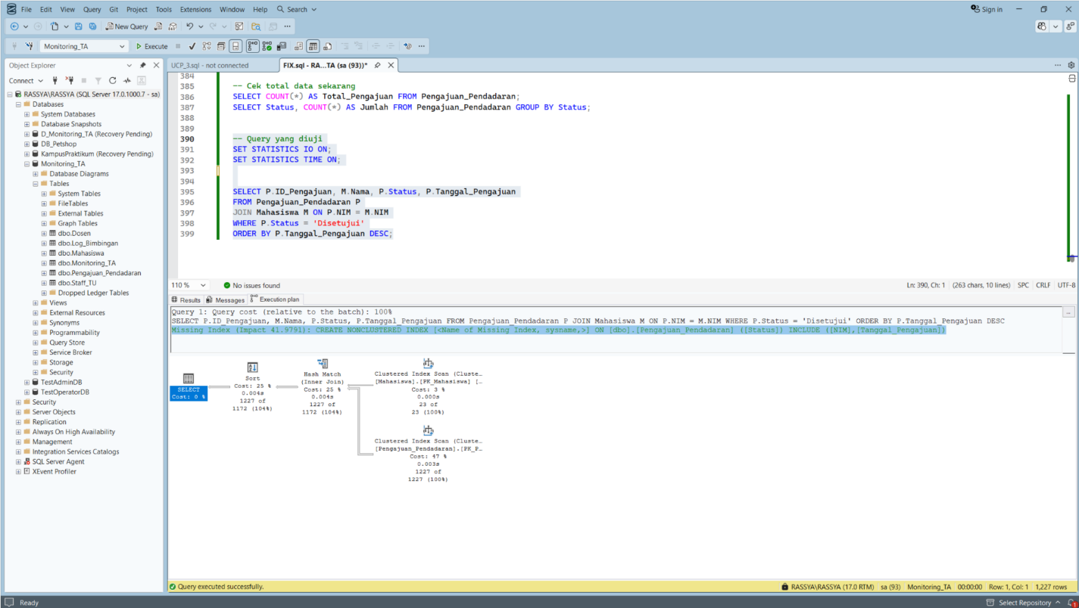

12. Performance Testing - PERF-02: Menguji eksekusi query berat dengan Index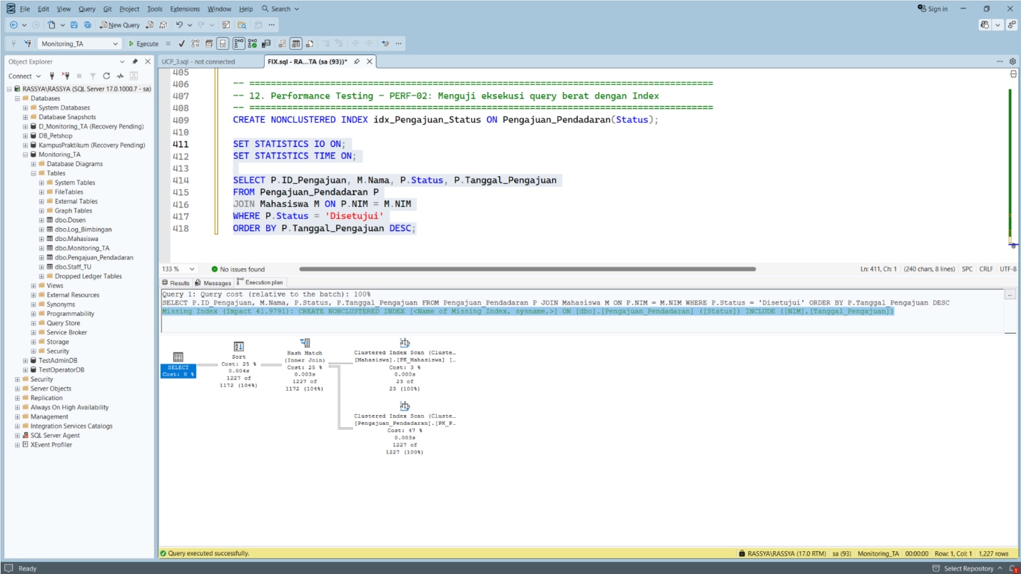

Security Testing Dasar (Pengujian Keamanan Input)
Test Case ID | : | SEC-01
Tujuan Pengujian | : | Memahami risiko keamanan apabila input pengguna digabungkan langsung (concatenation) ke dalam query SQL tanpa divalidasi, serta menguji efektivitas pencegahannya (misalnya dengan menggunakan Parameterized Query atau Stored Procedure).
Skenario | : | Menguji mekanisme pencarian atau autentikasi sederhana menggunakan payload SQL Injection klasik (' OR '1'='1).

Langkah Pengujian | Script SQL / Simulasi Input | Hasil yang Diharapkan (Expected Result) | Hasil Aktual (Actual Result) | Status
- Simulasi Query Rentan (String Concatenation) | Input: ' OR '1'='1  Query terbentuk: SELECT NIM, Nama, Jurusan FROM Mahasiswa WHERE Nama = '' OR '1'='1' | Sistem menganggap statement bernilai TRUE dan mengekspos seluruh data di tabel Mahasiswa. | Query berhasil dieksekusi dan mengembalikan 21 baris data, seluruh isi tabel Mahasiswa ikut tampil, meskipun input bukan nama mahasiswa yang valid. Kondisi WHERE Nama = '' OR '1'='1' selalu bernilai TRUE sehingga filter pencarian tidak berfungsi dan seluruh data terekspos. | Pass
- Simulasi Query Aman (Parameterized / SP) | Input: ' OR '1'='1  Query: EXEC sp_CariMahasiswa @Nama = ''' OR ''1''=''1'' | Sistem memperlakukan input murni sebagai teks string. Tidak ada data yang terekspos / pencarian gagal. | Stored procedure sp_CariMahasiswa dipanggil dengan payload yang sama lewat parameter @Nama, dan mengembalikan 0 baris. Payload diperlakukan SQL Server sebagai nilai string literal biasa (bukan sintaks SQL), sehingga tidak ada mahasiswa bernama sesuai payload tersebut. | Pass

FORM TEMUAN BUG DAN PERBAIKAN (ISSUE TRACKING)
Gunakan form ini jika terdapat Test Case yang berstatus FAIL pada pengujian awal.
ID Test Case yang Gagal | Deskripsi Error / Masalah | Tindakan Perbaikan (Solusi SQL) | Tanggal Retest | Hasil Retest
- | - | - | - | -

CHECKLIST KELENGKAPAN FINAL
Sebelum dokumen ini diserahkan, pastikan:
[✓] | Semua Test Case telah memiliki status akhir (Pass/Fail).
[✓] | Screenshot (terutama untuk Performance Testing) telah disisipkan dengan jelas dan terbaca.
[✓] | Script SQL yang dilampirkan dapat dijalankan (executable) tanpa error penulisan (syntax).
[✓] | Semua temuan Fail (jika ada) telah dicatat di bagian D beserta solusi perbaikannya.

Link Google Drive Dokumentasi Foto Hasil Query:
https://drive.google.com/drive/folders/1lzalh5X2CCrE9AjMEI3G0EYiQbnE-hjR?usp=sharing

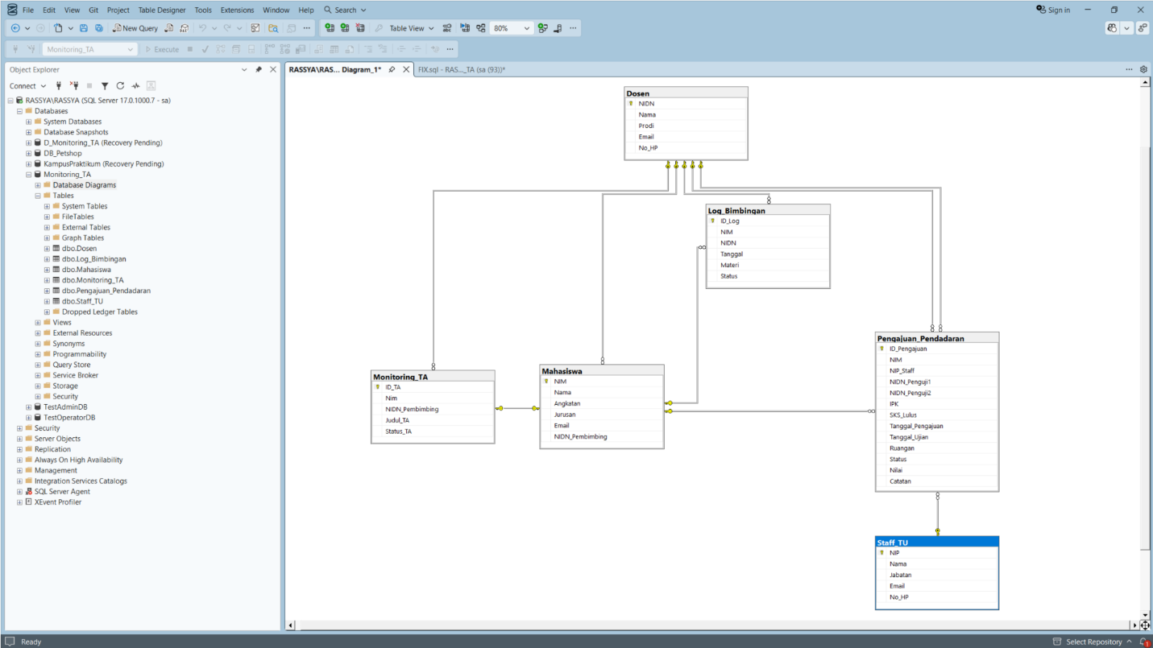
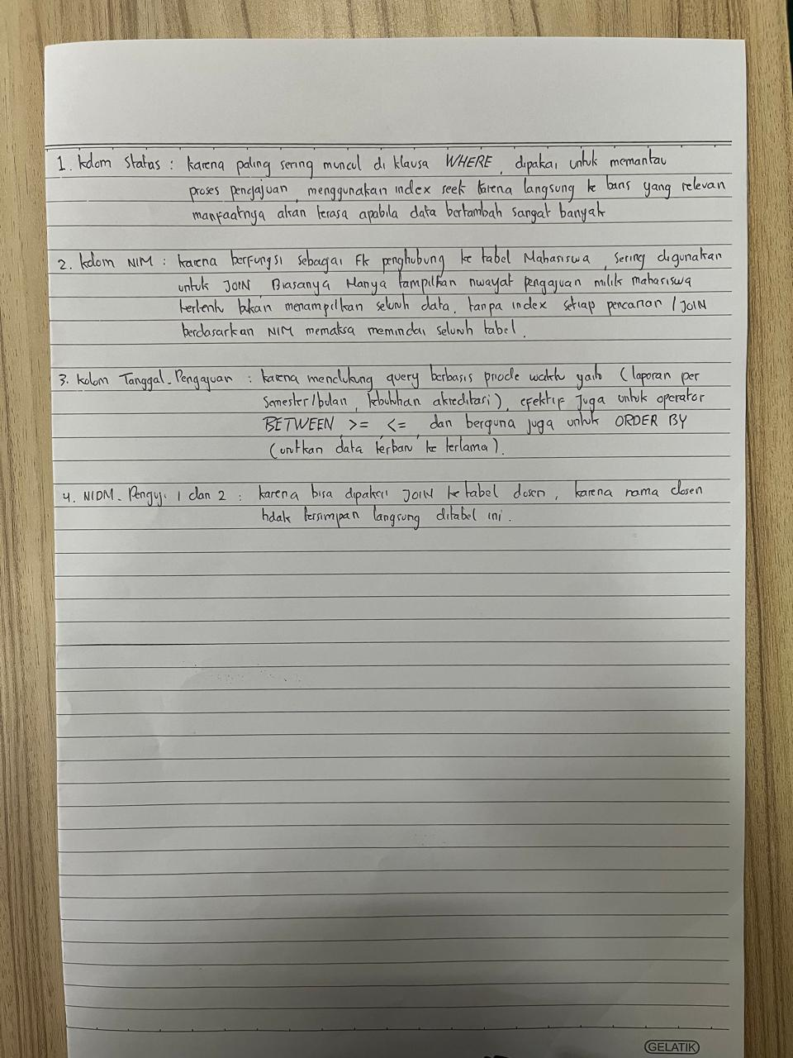 | 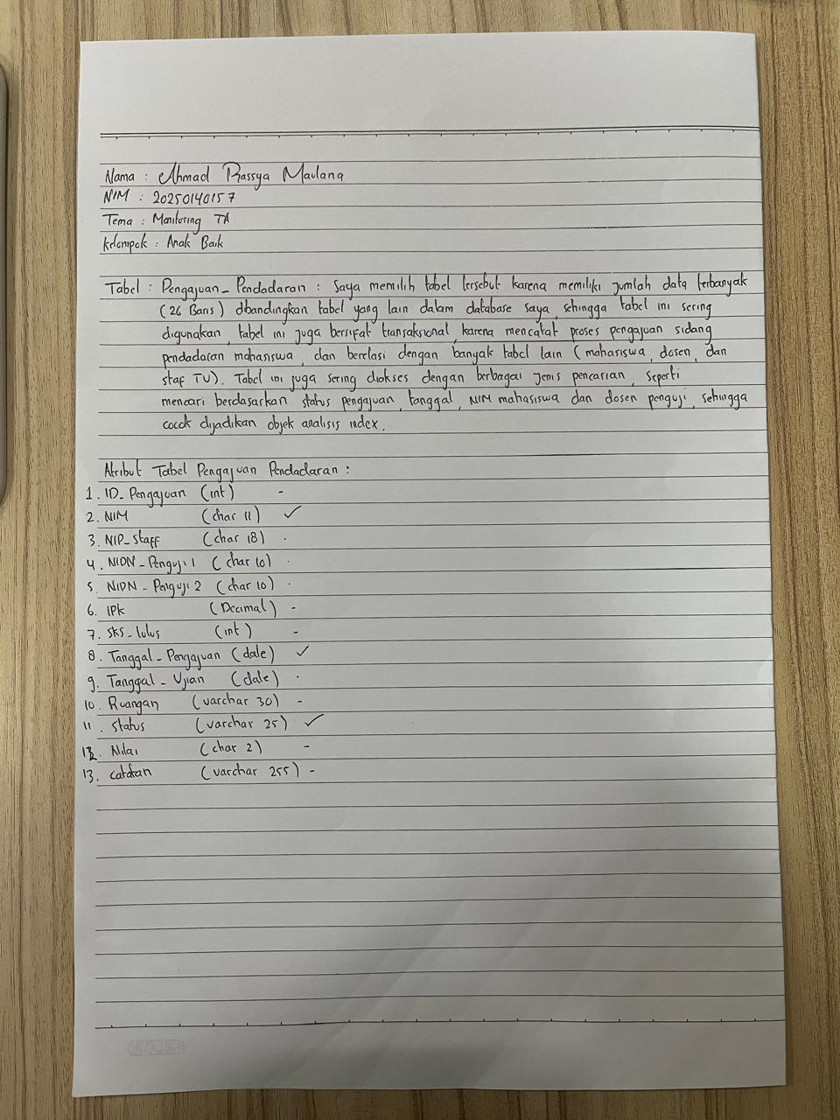

Disetujui Oleh,
 | 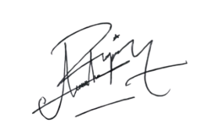 Ahmad Rassya Maulana

